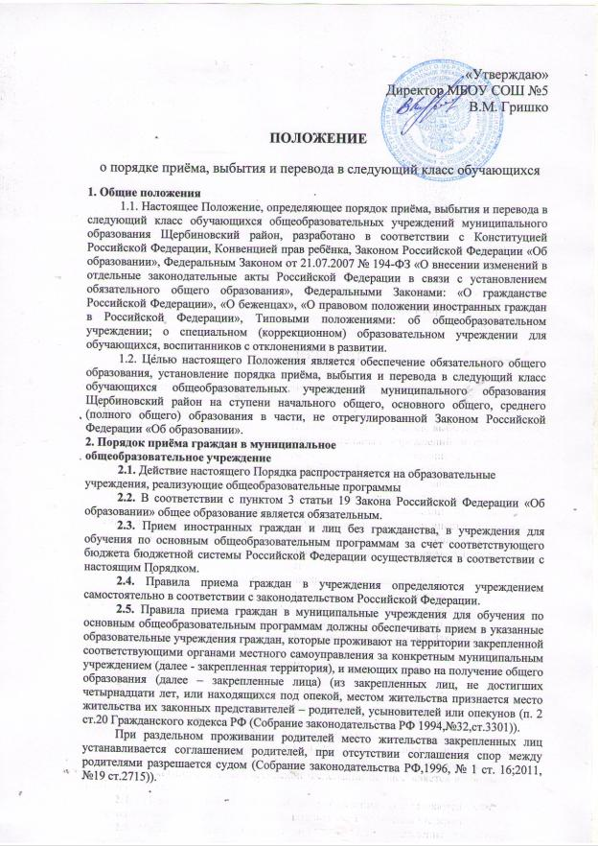
Регистрация по месту жительства закрепленных лиц, не достигших четырнадцати лет и проживающих вместе с родителями (усыновителями, опекунами), осуществляется с выдачей свидетельства о регистрации по месту жительства (п.28 Правил регистрации и снятия граждан РФ с регистрационного учета по месту пребывания и по месту жительства в пределах РФ (Собрание законодательства РФ 1995,№30. ст. 2939; 1996. № 18,ст18, ст. 2144, №8. ст. 2144; 1997, №8, ст. 952; 2000, №13, ст. 1370; 2002, №34, ст. 3294;; 2004, № 52, ст. 5493, ст. 2008 №14, ст. 1412; 2010, № 37, ст. 4701; №46, ст. №44, ст. 6282)).
2.6. Закрепленным лицам может быть отказано в приеме только по причине отсутствия свободных мест.
В случае отказа в предоставлении мест в учреждении родители (законные представители) для решения вопроса об устройстве ребенка обращаются в управление образования администрации муниципального образования Щербиновский район.
2.7. Прием закрепленных лиц в общеобразовательное учреждение осуществляется без вступительных испытаний (процедур отбора).
2.8. Прием граждан в учреждение с наличием проводится при отсутствии медицинских противопоказаний дл пребывания детей в таком учреждении.
2.9. С целью ознакомления родителей (законных представителей) обучающихся с уставом учреждения, лицензий на осуществление образовательной деятельности, со свидетельством о государственной аккредитации учреждения, распорядительным актом администрации муниципального образования Щербиновский район о закрепленной территории (далее- распорядительный акт), издаваемым не позднее 1 марта текущего года и гарантирующим прием всех закрепленных лиц и соблюдение санитарных норм и правил, другими документами, регламентирующими организацию образовательного процесса, учреждение размещает копии указанных документов на информационном стенде и в сети Интернет на официальном сайте учреждения.
2.10. С целью проведения организованного приема в первый класс закрепленных лиц учреждение не позднее 10 дней с момента издания распорядительного акта размещает на информационном стенде, на официальном сайте учреждения, в средствах массовой информации (в том числе электронных) информацию о количестве мест в первых классах; не позднее 1 августа – информацию о наличии свободных мест для приема детей, не зарегистрированных на закрепленной территории.
2.11. Прием граждан в учреждение осуществляется по личному заявлению родителей (законных представителей) ребенка при предъявлении документа, удостоверяющего личность.
Учреждение может осуществлять прием указанных заявлений в форме электронного документа с использованием информационно - телекоммуникационных сетей общего пользования.
В заявлении родителями (законными представителями) ребенка указываются следующие сведения о ребенке:
а) фамилия, имя, отчество (последнее – при наличии);
б) дата и место рождения;
в) фамилия, имя, отчество (последнее – при наличии) родителей (законными представителями) ребенка;
Родители (законные представители) ребенка предъявляют оригинал и ксерокопию свидетельства о рождении ребенка, оригинал и ксерокопию свидетельства о рождении ребенка, оригинал и ксерокопию свидетельства о регистрации ребенка по месту жительства на закрепленной территории.
Родители (законные представители) ребенка, являющиеся иностранными гражданами или лицом без гражданства, дополнительно предъявляют заверенные в установленном порядке копии документа, подтверждающего родство заявителя (или законного представителя прав обучающегося), и документа, подтверждающего право заявителя на пребывание в Российской Федерации.
Иностранные граждане и лица без гражданства, в том числе соотечественники за рубежом, все документы представляют на русском языке или вместе с заверенным в установленном порядке переводом на русский язык.
2.12. Родители (законные представители) детей имеют право по своему усмотрению представить другие документы, в том числе медицинское заключение о состоянии здоровья ребенка.
2.13. Перевод и приём (направление) обучающихся в специальные (коррекционные) образовательные учреждения VIII вида осуществляется на основании заявления родителей (законных представителей), заключения психолого-медико-педагогической комиссии и согласия родителей (законных представителей).
3.14. Обучение детей в муниципальных общеобразовательных учреждениях, реализующих программы начального образования, начинается с достижения ими возраста 6 лет 6 месяцев при отсутствии противопоказаний по состоянию здоровья, но не позже достижения возраста 8 лет.
3.15. По заявлению родителей (законных представителей) учредитель образовательного учреждения решает вопрос о приёме детей в первый класс в более раннем или более позднем возрасте (младше 6 лет 6 месяцев или старше 8 лет) в индивидуальном порядке.
3.16. Обучение детей, не достигших к началу учебного года возраста 6 лет 6 месяцев, следует проводить в соответствии с действующими гигиеническими требованиями СанПиН по организации обучения детей шестилетнего возраста.
2.17. При приеме в первый класс в течение учебного года или во второй и последующий классы родители (законные представители) обучающегося дополнительно представляют личное дело обучающегося, выданное учреждением, в котором он обучался ранее.
При приеме в учреждение на ступень среднего (полного) общего образования родители (законные представители) обучающегося дополнительно представляют выданный ему документ государственного образца об основном общем образовании.
2.18. Требование предоставления других документов в качестве основания для приема детей в учреждение не допускается.
2.19. Прием заявлений в первый класс учреждений для закрепленных лиц начинается не позднее 10 марта и завершается не позднее 31 июля текущего года.
Зачисление в учреждение оформляется приказом руководителя учреждения в течение 7 рабочих дней после приема документов.
Для детей, не зарегистрированных на закрепленной территории, но зарегистрированных на территории муниципального образования Щербиновский район, прием заявление в первый класс начинается с 1 августа текущего года до момента заполнения свободных мест, но не позднее 5 сентября текущего года.
Учреждения, закончившие прием в первый класс всех детей, зарегистрированных на закрепленной территории, вправе осуществлять прием детей, не зарегистрированных на закрепленной территории, ранее 1 августа.
2.20.Факт ознакомления родителей (законных представителей) ребенка, в том числе через информационные системы общего пользования, с лицензией на осуществление образовательной деятельности, свидетельством о государственной аккредитации учреждения, уставом учреждения фиксируется в заявлении о приеме и заверяется личной подписью родителей (законных представителей) ребенка.
Подписью родителей (законных представителей) ребенка обучающегося фиксируется также согласие на обработку их персональных данных ребенка в порядке, установленном законодательством Российской Федерации.
2. 21. Документы, представленные родителями (законными представителями) детей, регистрируются в журнале приема заявлений. После регистрации заявления родителям (законным представителям) детей выдается расписка в получении документов, содержащая информацию о регистрационном номере заявления о приеме ребенка в учреждение, о перечне представленных документов. Расписка заверяется подписью должностного лица учреждения, ответственного за прием документов, и печатью учреждения.
2.22. Приказы размещаются на информационном стенде в день их издания.
2.23. На каждого ребенка, зачисленного в учреждение, заводится личное дело, в котором хранятся все сданные при приеме и иные документы.

3. Порядок приёма учащихся в 10 класс в муниципальное

общеобразовательное учреждение
3.1. Преимущественное право на зачисление в десятый класс дневного муниципального общеобразовательного учреждения предоставляется:
- выпускникам девятого класса данного общеобразовательного учреждения;
- детям, имеющим социальные льготы, предусмотренные действующим законодательством Российской Федерации;
- детям, проживающим на микрорайоне, закреплённом распоряжением администрации района за данным общеобразовательным учреждением.
3.2. Зачисление в десятый класс осуществляется приказом директора общеобразовательного учреждения после предоставления всех необходимых документов.
3.3. Количество десятых классов в муниципальном общеобразовательном учреждении определяется числом поданных гражданами заявлений, условиями, созданными для проведения образовательного процесса с учётом санитарных норм и контрольных нормативов, указанных в лицензии.
3.4. При зачислении обучающегося в профильный десятый класс муниципального общеобразовательного учреждения возможно проведение собеседования с обучающимся. Целью проведения собеседования является определение готовности обучающегося к усвоению программ повышенного уровня, к обучению по выбранному профилю. При собеседовании рекомендуется учитывать результаты сдачи экзаменов за девятый класс по выбранному профилю, индивидуальные достижения обучающегося.

4. Порядок перевода обучающегося в следующий класс
4.1. Обучающиеся, освоившие в полном объёме образовательную программу учебного года, переводятся в следующий класс.
4.2. Обучающиеся на ступенях начального общего, основного общего и среднего (полного) общего образования, имеющие по итогам учебного года академическую задолженность по одному предмету, переводятся в следующий класс условно.
4.3. Обучающиеся обязаны ликвидировать академическую задолженность в течение следующего учебного года.
4.4. Образовательное учреждение обязано создать условия для ликвидации этой задолженности и обеспечить контроль за своевременностью её ликвидации.
4.5. Обучающиеся на ступенях начального общего и основного общего образования, не освоившие образовательную программу учебного года и имеющие академическую задолженность по двум и более предметов или условно переведённые в следующий класс и не ликвидировавшие академическую задолженность по одному предмету, по усмотрению родителей (законных представителей):
- оставляются на повторное обучение;
- переводятся в классы компенсирующего обучения с меньшим числом обучающихся на одного педагогического работника образовательного учреждения;
-продолжают получать образование в иных формах, предусмотренных ст.10 Закона Российской Федерации «Об образовании» - очной, очно-заочной (вечерней), заочной, экстерната, семейного образования, самообразования.
4.6. Обучающиеся на ступени среднего (полного) общего образования, не освоившие образовательную программу учебного года по очной форме обучения и имеющие академическую задолженность по двум и более предметам или условно переведённые в следующий класс и не ликвидировавшие академическую задолженность по одному предмету, продолжают получать образование в иных формах.
4.7. Образовательное учреждение обязано обеспечить обучающемуся, не освоившему образовательную программу учебного года на ступени среднего (полного) общего образования по очной форме, продолжение обучения по иной форме, выбранной родителями (законными представителями) по согласованию с обучающимся.
4.8. Перевод обучающегося в следующий класс осуществляется по решению органа управления образовательного учреждения в соответствии с его компетенцией, предусмотренной Уставом образовательного учреждения, и оформляется приказом директора данного образовательного учреждения.

5. Основания и порядок выбытия обучающегося

из муниципального общеобразовательного учреждения
5.1. Основаниями для выбытия обучающегося из муниципальных общеобразовательных учреждений всех видов до получения им общего образования являются:
- перемена места жительства;
- переход обучающегося из общеобразовательного учреждения одного вида в общеобразовательное учреждение другого вида;
- переход из одного общеобразовательного учреждения в другое общеобразовательное учреждение;
- поступление обучающегося после окончания девятого класса в учреждение начального профессионального образования (НПО) или в учреждение среднего профессионального образования (СПО), реализующие программы среднего (полного) общего образования.
- решение комиссии по делам несовершеннолетних и защите их прав;
- необучаемость ребёнка, установленная после его болезни заключением медицинской и психолого-медико-педагогической комиссий;
- решение судебных органов,
- согласие родителей (законных представителей), (при достижении обучающимся возраста пятнадцати лет).
Основанием для исключения обучающегося, достигшего возраста пятнадцати лет, из муниципальных общеобразовательных учреждений всех видов до получения им общего образования являются:
- решение органа управления образовательного учреждения за совершенные неоднократно грубые нарушения устава образовательного учреждения, принятого в установленном законодательством порядке.
5.2. При выбытии обучающегося родители (законные представители) представляют в общеобразовательное учреждение следующие документы:
- заявление с указанием причины выбытия;
- справку из образовательного учреждения, куда будет принят обучающийся для продолжения обучения.
5.3. При выбытии обучающегося родителям (законным представителям) выдаются следующие документы, которые они обязаны представить в принимающее образовательное учреждение:
- личная карта обучающегося;
- медицинская карта ребёнка;
- табель успеваемости (справка с выпиской текущих отметок) в случае выбытия обучающегося в течение учебного года.
5.4. Выбытие обучающегося оформляется приказом директора общеобразовательного учреждения.
5.5. Образовательное учреждение, принявшее обучающегося, обязано оформить его зачисление приказом директора и в течение трёх дней направить справку о зачислении в то образовательное учреждение, из которого прибыл обучающийся.
5.6. По согласию родителей (законных представителей), комиссии по делам несовершеннолетних и защите их прав и управления образования администрации муниципального образования Щербиновский район обучающийся, достигший возраста пятнадцати лет, может оставить общеобразовательное учреждение до получения общего образования.
5.7. Комиссия по делам несовершеннолетних и защите их прав совместно с родителями (законными представителями) несовершеннолетнего, оставившего общеобразовательное учреждение до получения основного общего образования, и отделом образования администрации муниципального образования Щербиновский район в месячный срок принимает меры, обеспечивающие трудоустройство этого несовершеннолетнего и продолжение освоения им образовательной программы основного общего образования по иной форме обучения.
5.8. По решению органа управления образовательного учреждения за совершённые неоднократно грубые нарушения Устава образовательного учреждения допускается исключение из данного образовательного учреждения обучающегося, достигшего возраста пятнадцати лет:
5.9. Исключение обучающегося из образовательного учреждения применяется, если меры воспитательного характера не дали результата и дальнейшее пребывание обучающегося в образовательном учреждении оказывает отрицательное влияние на других обучающихся, нарушает их права и права работников образовательного учреждения, а также нормальное функционирование образовательного учреждения.
5.10. Образовательное учреждение незамедлительно обязано проинформировать об исключении обучающегося из образовательного учреждения его родителей (законных представителей) и управления образования администрации муниципального образования Щербиновский район.
5.11. Решение об исключении обучающегося, не получившего общего образования, принимается с учётом мнения его родителей (законных представителей) и с согласия комиссии по делам несовершеннолетних и защите их прав.
5.12. Комиссия по делам несовершеннолетних и защите их прав совместно с управлением образования администрации муниципального образования Щербиновский район и родителями (законными представителями) несовершеннолетнего, исключенного из образовательного учреждения, в месячный срок принимает меры, обеспечивающие трудоустройство этого несовершеннолетнего и (или) продолжение его обучения в другом образовательном учреждении.
5.13. Решение об исключении детей-сирот и детей, оставшихся без попечения родителей, принимается с согласия комиссии по делам несовершеннолетних и защите их прав и органа опеки и попечительства.
5.14. Комиссия по делам несовершеннолетних и защите их прав совместно с органом опеки и попечительства, при содействии образовательного учреждения, в котором обучался и (или) воспитывался несовершеннолетний, в месячный срок принимает меры по его трудоустройству и (или) продолжению освоения им образовательной программы основного общего образования по иной форме обучения в другом образовательном учреждении.
5.15. Управления образования администрации муниципального образования Щербиновский район совместно с комиссиями по делам несовершеннолетних и муниципальными общеобразовательными учреждениями ведут учёт детей, подлежащих обучению в образовательных учреждениях, реализующих образовательные программы начального общего, основного общего и среднего (полного) общего образования.

